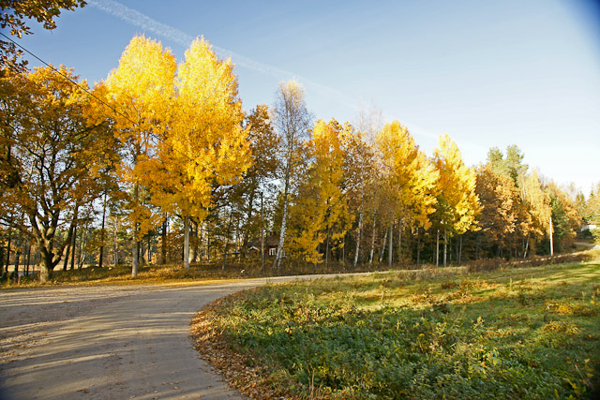
NYHETSBREV NR. 56 2017-10-20
Stort TACK till alla som var med på städdagen. Det var en fin dag med bra väder och det var full aktivitet med att klippa sly, kratta, elda och även köra bort sly. Vi avsluta med att äta korv och dricka och alla var hungriga efter allt arbete, så all korv gick åt. Vi hade även en frågestund.
Nu är det snart vinter och då är det viktigt att se om sitt hus för att undvika skador i fritidshuset under vintern. - Om ni stänger av vattnet för vintern så är det viktigt att helt stänga av vattenventilen på den egna tomten för att den inte ska stå och rinna. - Om inte vattenmätaren sitter frostfritt ta bort den och förvara frostfritt eller isolera med isolering och värmekabel med el. - Det är viktigt att ni kontrollerar era vattenmätare, ventiler och kranar regelbundet, så att det inte finns några läckor. Om ni ser att det är ovanligt blött någonstans eller verkar konstigt meddela styrelsen. - Tips inför vintern är att spola igenom avloppssystemet med mycket varm vatten för att få bort fett, beläggningar och sediment som kan orsaka att pumpen går sönder. - Kontrollera att servisen (VA-anslutningen) vid tomtgränsen är synlig och åtkomlig så att det går att stänga av vattnet om det blir en läcka.
Ett bra hjälpmedel är temperatur-/strömavbrottslarm tex Simpal T4.
En kraftfull strömbrytare för upp till 3600W belastning med temperaturvakt för automatisk eller manuell strömbrytning via SMS. Först och främst ett lätt och bekvämt sätt att fjärrstyra av-/påslag av olika utrustningar, men också för att få larm vid strömavbrott eller temperaturväxlingar. Enheten kan också programmeras för att schemalägga återkommande av-/påslag.
Finns bl.a på Dustin.se för 1245 kr eller liknande produkt finns på bl.a Clas Olsson.
Viktigt att ni uppdaterar hemsidan med era adresser och telefon nr. Om ni ändrat några data tänk då på att uppdatera systemet för det är viktigt att kunna nå alla fastighetsägare om det händer något tex. stormar, stölder eller vattenläckor.
Information finns på vår hemsida www.fredon.se.
om tex. adresser till styrelsen, tidigare nyhetsbrev och övrig info.

Styrelsen/Lena/2017-10-20

